Лекция №14 (ФКН, 4 семестр)
Функция Ляпунова

Рассмотрим нормальную систему
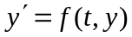, (1)
у которой 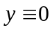 является решением.
Исследуем на устойчивость это решение с помощью функции Ляпунова.
Def Функция 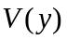 называется функцией Ляпунова системы (1), если она удовлетворяет следующим условиям:
1) 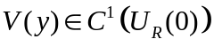
2) 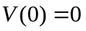
3) 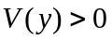 и 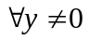
4) 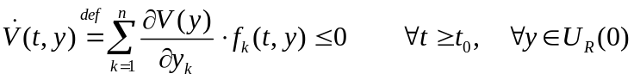.

Теорема Ляпунова об устойчивости
Если у системы есть функция Ляпунова, то нулевое решение устойчиво.
Пример 1 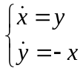
У данной системы функция Ляпунова имеет вид
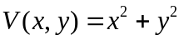, так как выполнено условие 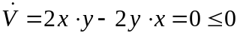.
Эта система описывает движение механического маятника, механический смысл функции Ляпунова – удвоенная полная энергия маятника.
Рассмотрим автономную систему
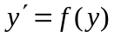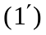

Для нее справедливы следующие теоремы:
Теорема Ляпунова об асимптотической устойчивости
Если у системы есть функция Ляпунова, причем 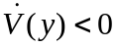 при 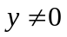, то нулевое решение будет асимптотически устойчивым.

Теорема Ляпунова о неустойчивости
Пусть функция удовлетворяет первым трем условиям определения функции Ляпунова, а 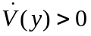 при . Тогда нулевое решение неустойчиво.

Пример 2 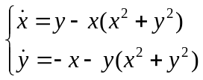
Функция является функцией Ляпунова данной системы, причем
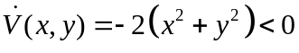 при 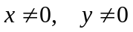.
Значит нулевое решение данной системы является асимптотически устойчивым.

Пример 3 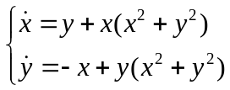
Функция удовлетворяет условиям теорем о неустойчивости, так как
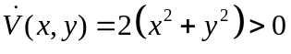 при .
И поэтому нулевое решение неустойчиво.

